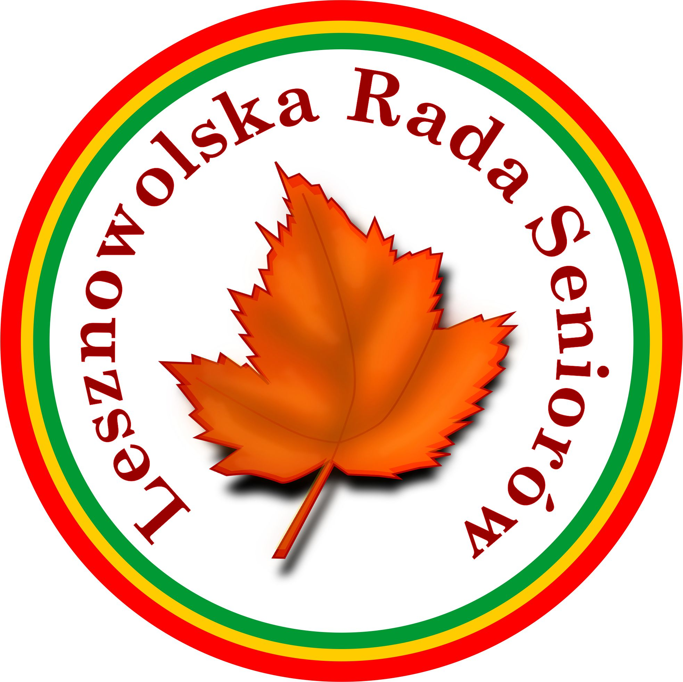 Zał. do uchwały Nr 2 LRS/2019
z 15 kwietnia 2019r.

PLANU PRACY
LESZNOWOLSKIEJ RADY SENIORÓW
na okres od 2019 roku do 2023roku.
- Ustalenie etapów pracy nad celowym powstaniem Dziennego Ośrodka Aktywności Seniorów.
- Wystąpienie do Wójta Gminy o uzyskanie pomieszczeń na terenie Nowej Iwicznej dla Klubu Seniora, a w Mysiadle pomieszczenia dającego możliwość zamknięcia i przechowywania wartościowego sprzętu np. laptopy, maszyna do szycia itp.
- Wytypowanie osób LRS do objęcia opieką Seniorów ze wszystkich Sołectw. Na zebraniach wiejskich , wrześniowych, informowanie społeczności lokalnej o pracach Rady.
- Współpraca z Gminą, Klubami Seniorów, UTW, GOK, GOPS, Centrum Sportu itp.
- Powstanie Klubu Sportowego z sekcjami : gimnastyczną, siatkową, brydżową, szachową, piłki nożnej, nordic walking. Prośba do Wójta o nadanie impulsu do niezbędnego działania. Sprawność to dłuższe i zdrowsze życie.
- Opiniowanie projektów, aktów prawa miejscowego dotyczącego problemów Seniorów.
- Określenie środków finansowych potrzebnych do realizacji planu pracy. Ustalenie możliwości pozyskania tych środków z Gminy i różnych źródeł
(sponsorzy, Mazowieckie Centrum Polityki Społecznej, rozpropagowanie bonu Senior +, opieka 75+ itp.).
- Rozpropagowanie w Gminie Dnia Seniora.
- Nauka obsługi komputerów i telefonów komórkowych.
- Prowadzenie polityki prozdrowotnej wśród Seniorów:
- Możliwość korzystania z zajęć rehabilitacyjnych na terenie Magdalenki oraz innych Ośrodków Zdrowia z wykorzystaniem Lesznowolskiej Karty Seniora.
- Informowanie o akcjach badań profilaktycznych, szczepień, okulistyki, mamografi itp.
- Próba stworzenia wypożyczali sprzętu rehabilitacyjnego (łóżka, wózki, materace przeciwodleżynowe itp.).
- Zorganizowanie dwóch wyjazdowych posiedzeń Rady w sołectwach lub różnych Klubach, jeśli będzie takie zaproszenie.
- Uruchomienie komunikacji międzypokoleniowej (wolontariat młodzieży szkolnej na rzecz Seniorów na rzecz młodzieży, a także współpraca z przedszkolami : jasełka, Dzień Seniora).
- Przeprowadzenie szkolenia Rady w zakresie swojej działalności przez fundację zewnętrzną.
- Odświeżenie umiejętności jazdy samochodem osobowym dla osób posiadających prawo jazdy, ale nie korzystających z niego.
- Prowadzenie kampanii informacyjnej, „Bezpieczny i aktywny Senior” o zagrożeniach bezpieczeństwa w ruchu drogowym osób starszych, ochrony mieszkań, finansów itp. Zaangażowanie policji.
- Zachęcenie Seniorów do udziału w różnych wydarzeniach gminnych oraz zapewnienie w porozumieniu z Gminą transportu na nie.
- Opracowanie informatora z działalności UTW, Klubów Seniora oraz rozwieszenie go w Sołectwach.
- Określenie zasad współpracy LRS z władzami i Rada Gminy.
- Włączenie się LRS w działania dotyczące pozyskiwania dotacji unijnych np. teleopaska itp.
- Rozpropagowanie Lesznowolskiej Karty Seniora ( na dzień 14.02.2019 roku wydano 280 sztuk na 4000 zameldowanych Seniorów) oraz Ogólnopolskiej Karty Seniora (wydano 351 sztuk w Gminie Lesznowola).
- Udział w spotkania organizowanych przez grupy formalne i nieformalne oraz zapraszanie ich na posiedzenia LRS.
- Konsultacja Planu Pracy LRS ze środowiskami senioralnymi.
- Włączenie się w organizowanie imprez w Gminie.
- Udział Seniorów w kształtowaniu opinii edukacyjnych w ramach UTW.
- Podjęcie próby włączenia się Gminy do programu „Opaska bezpieczeństwa” (zawiadamiająca służby alarmowe).
- Podjęcie działań na szczeblu poza gminnym na rzecz Seniorów np.:
- Stworzenie w przychodniach Poradni Geriatrycznej.
- Poparcie działań e celu wyeliminowania podatku od emerytur i rent.
W posiadaniu LRS są pisma w tej sprawie Naczelnej Organizacji technicznej skierowane do Prezydenta RP Andrzeja Dudy z 19.01.2016r. oraz odpowiedź Ministerstwa Finansów (pismo z dnia 03.03.2016 r.).
- Podjęcie próby przywrócenia świadczeń socjalnych dla Seniorów z ich dawnych miejsc pracy. Poparcie działań Naczelnej Organizacji Technicznej prowadzonych od kilku lat z negatywnym dotychczas skutkiem ( w posiadaniu szereg pism).
- Podjęcie próby wyeliminowania górnego pułapu wiekowego (np. 65, 69lat) na bezpłatne badania profilaktyczne prowadzone w kraju np. mammografia, cytologia itp.
- Nawiązanie współpracy z innymi Radami powiatu i kraju.
- Inicjowanie działań proekologicznych na terenie Gminy Lesznowola.

